**Структурная схема робота манипулятора:**

Приведем общую структурную схему робота-манипулятора, она состоит из

* Шасси
* Опорно-поворотного устройства
* Блока управления
* Системы технического зрения
* Схвата
* Пульта управления

Подробное описание показано на рис.1.

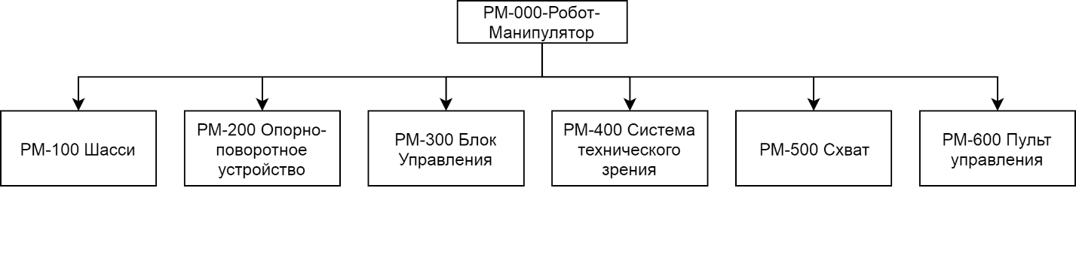

Рис.1 Структурная схема РМ-000

Приведем описание блока РМ-100 Шасси рис.2:

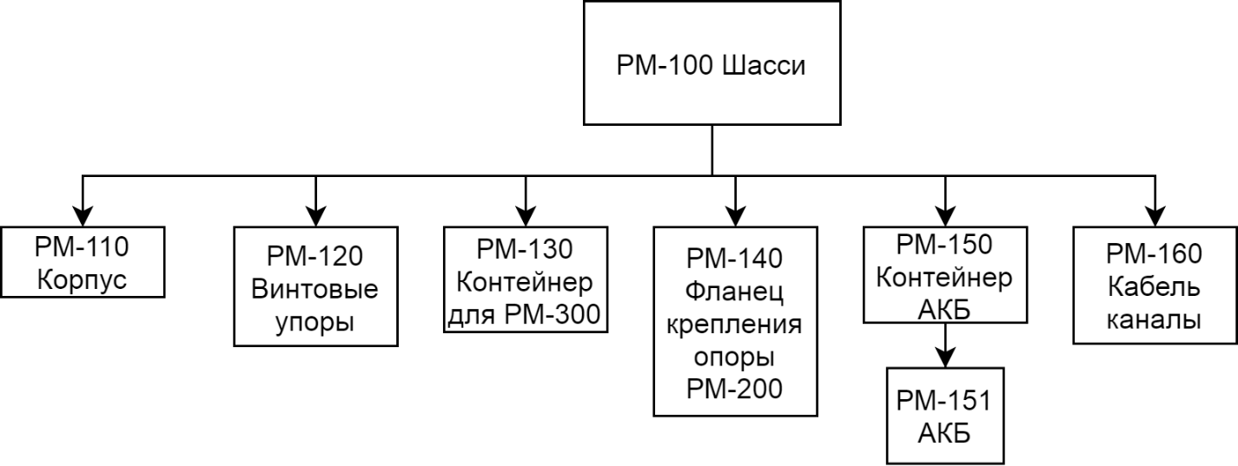

Рис.2 Структурная схема РМ-100

Приведем описание блока РМ-200 Опорно-поворотное устройство рис.3

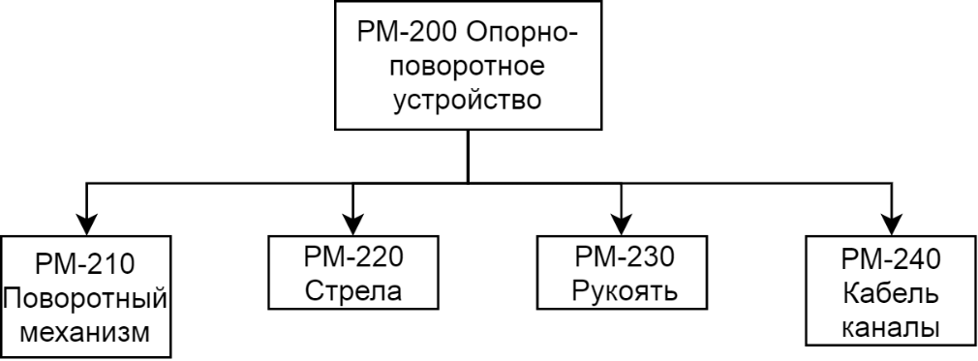

Рис.3 Структурная схема РМ-200

Так же приведем полное описание РМ-210 Поворотный механизм рис.4, так как это является одной из основных частей РМ.

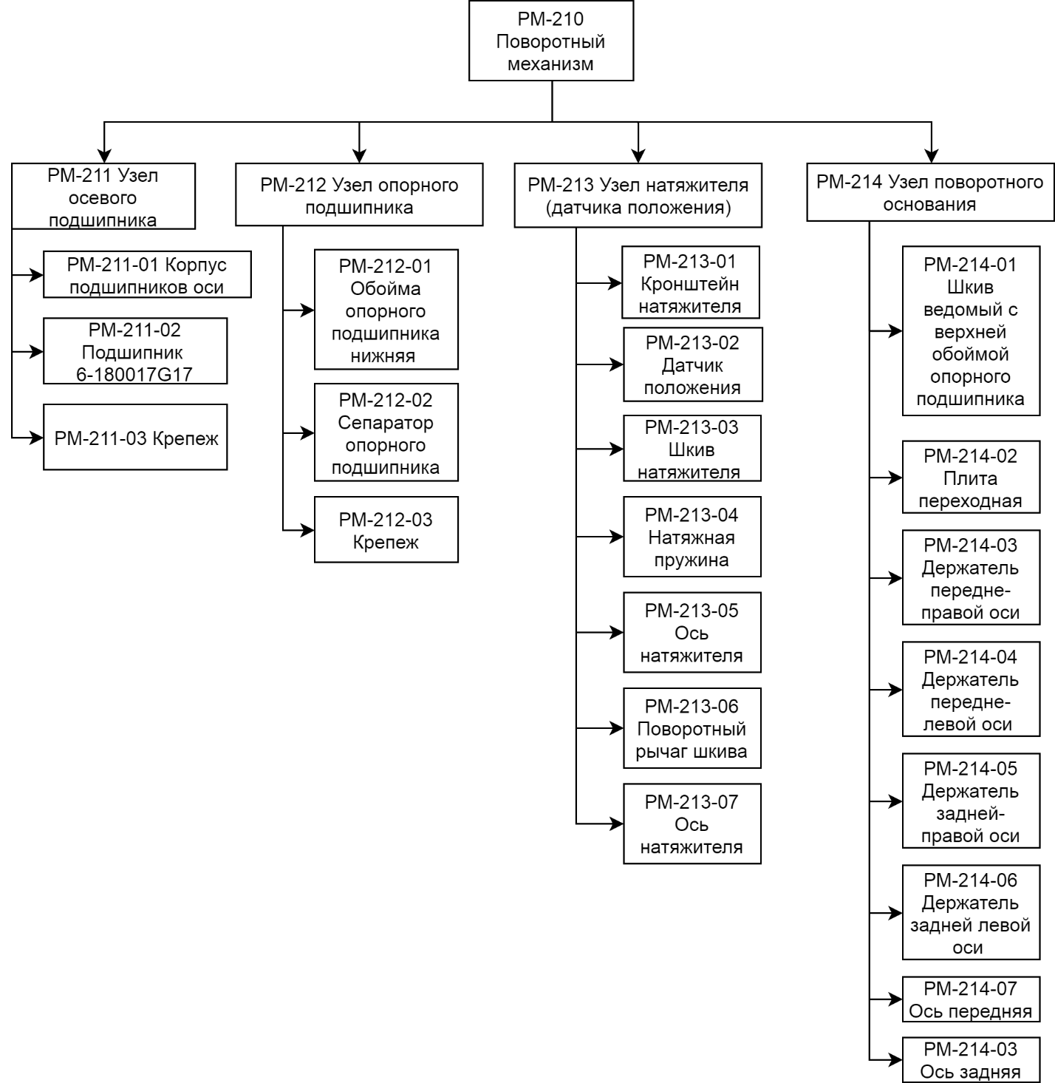

Рис.4 Структурная схема РМ-210

Подробно опишем структурную схему для РМ-220 Стрела рис.5, РМ-230 Рукоять рис.6 и РМ-300 Блок управления рис.7.

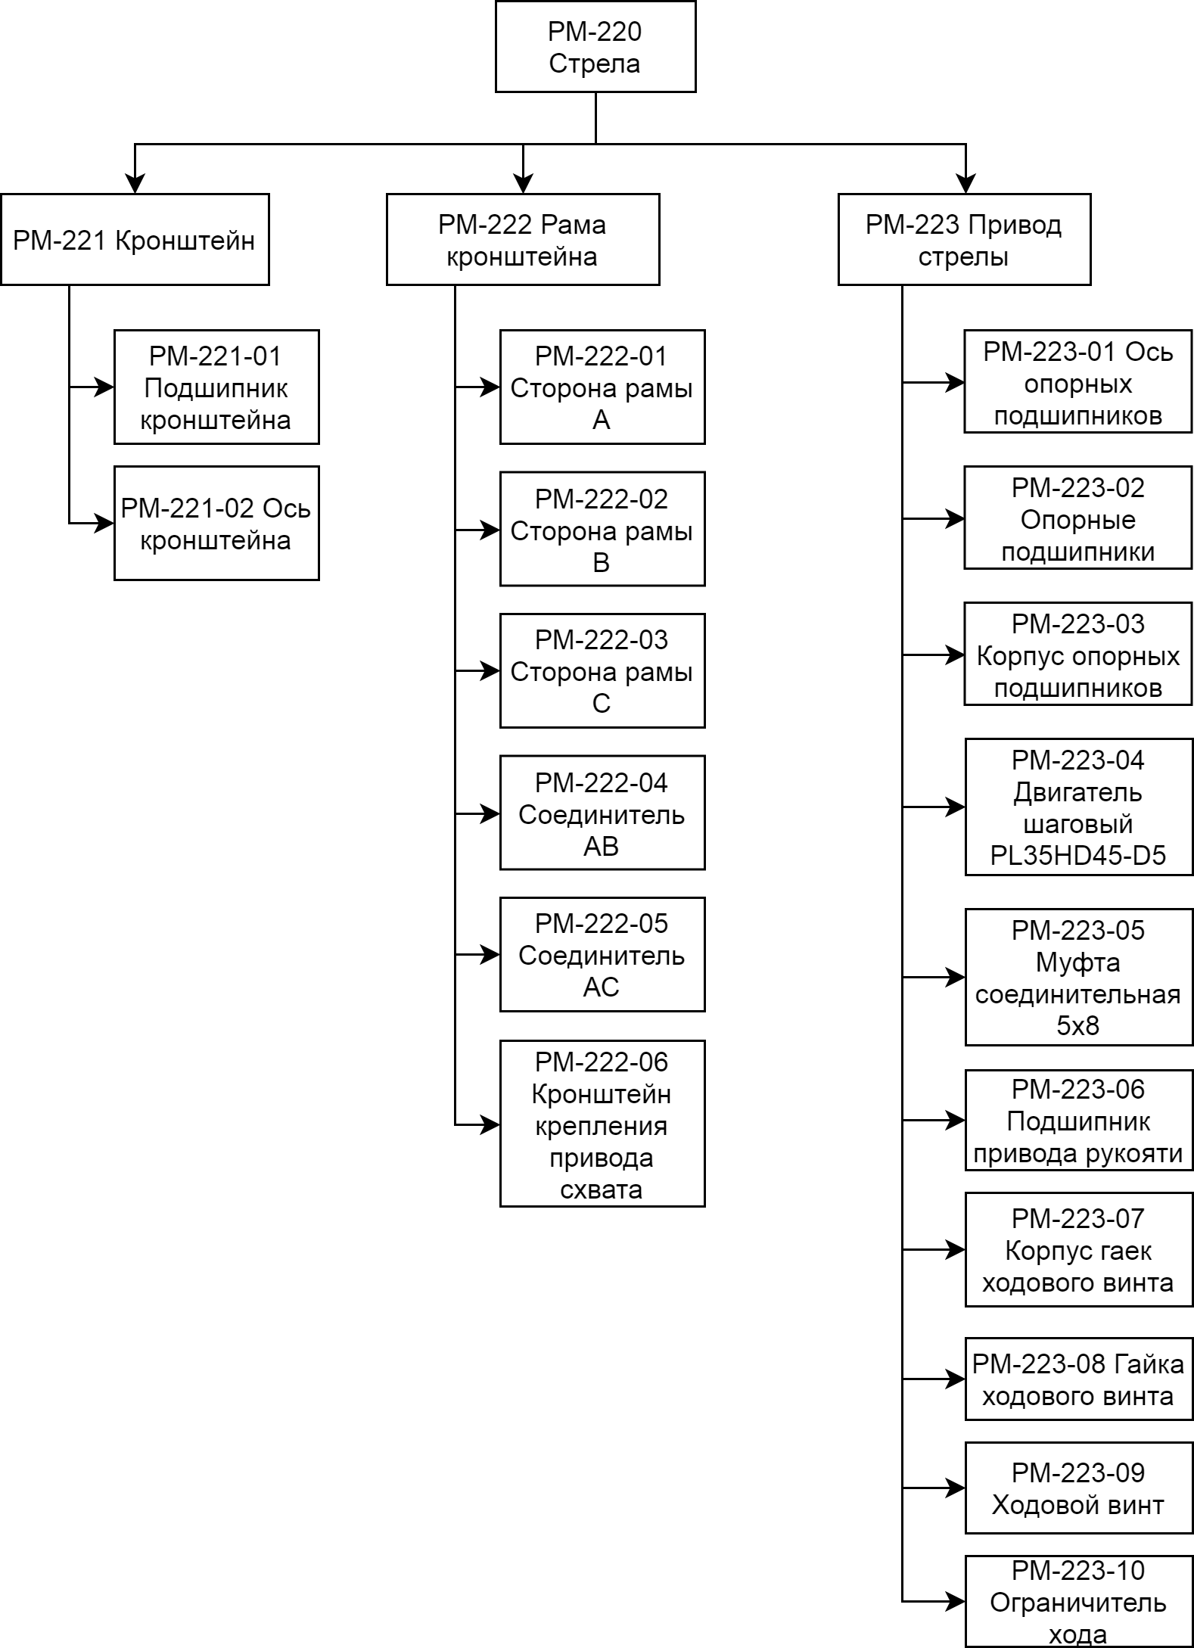

Рис.5 Структурная схема РМ-220

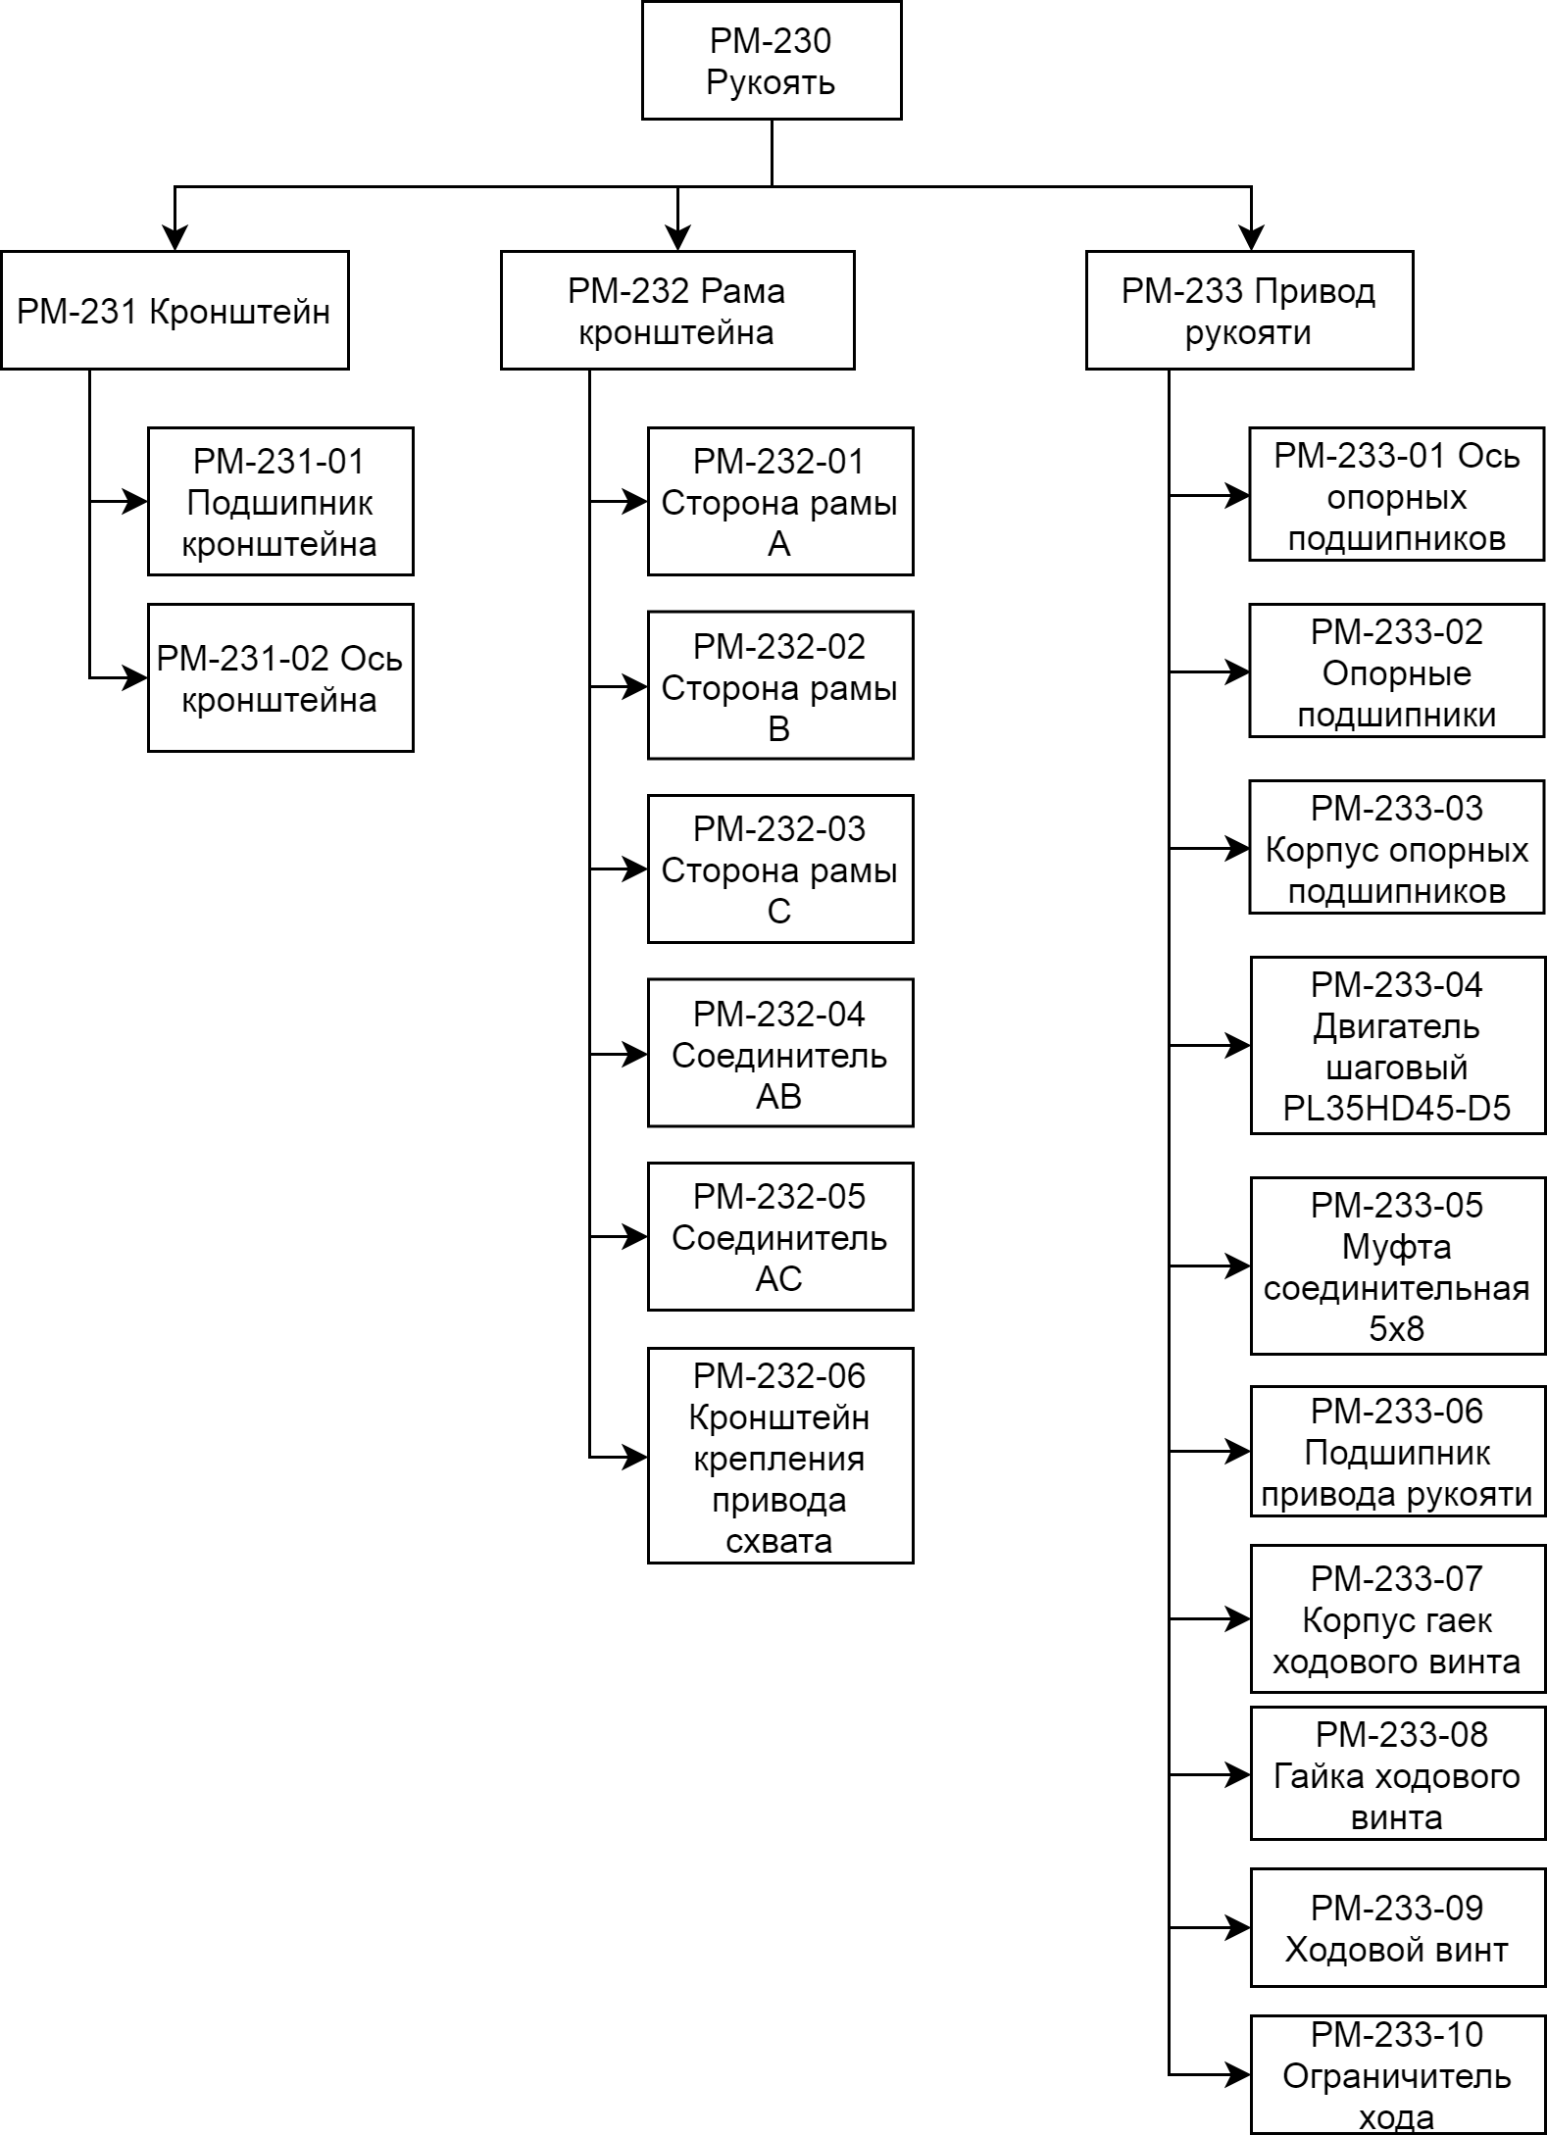

Рис.6 Структурная схема РМ-230

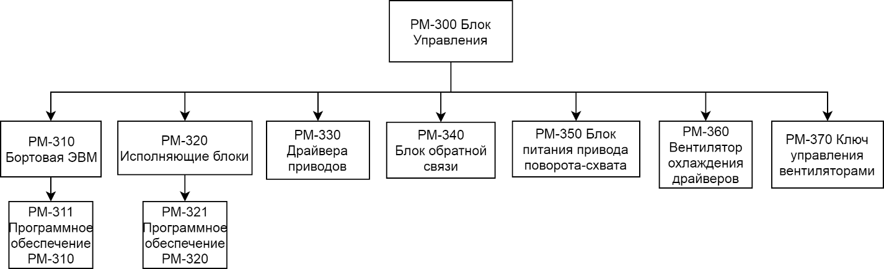

Рис.7 Структурная схема РМ-300

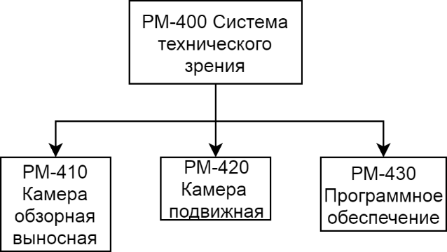

Рис.8 Структурная схема РМ-400

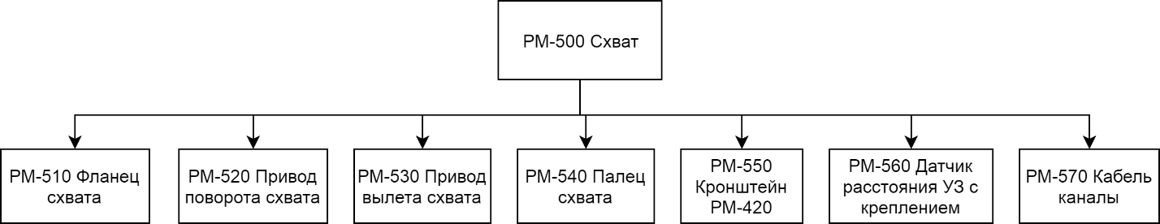

Рис.9 Структурная схема РМ-500

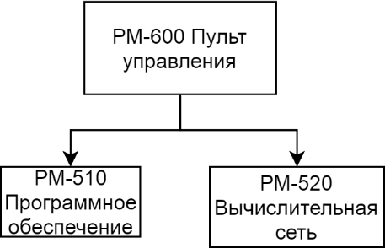

Рис.10 Структурная схема РМ-600

**Функциональная схема робота – манипулятора:**

На привод схвата поступает управляющий сигнал. Правый и левый пальцы схвата соединены зубчатой передачей. С правого пальца идет обратная связь по его положению. С датчика захвата идет обратная связь по наличию объекта. На выходе получаем либо захват, либо опускание объекта. На рис.11 показана Функциональная схема РМ-500.

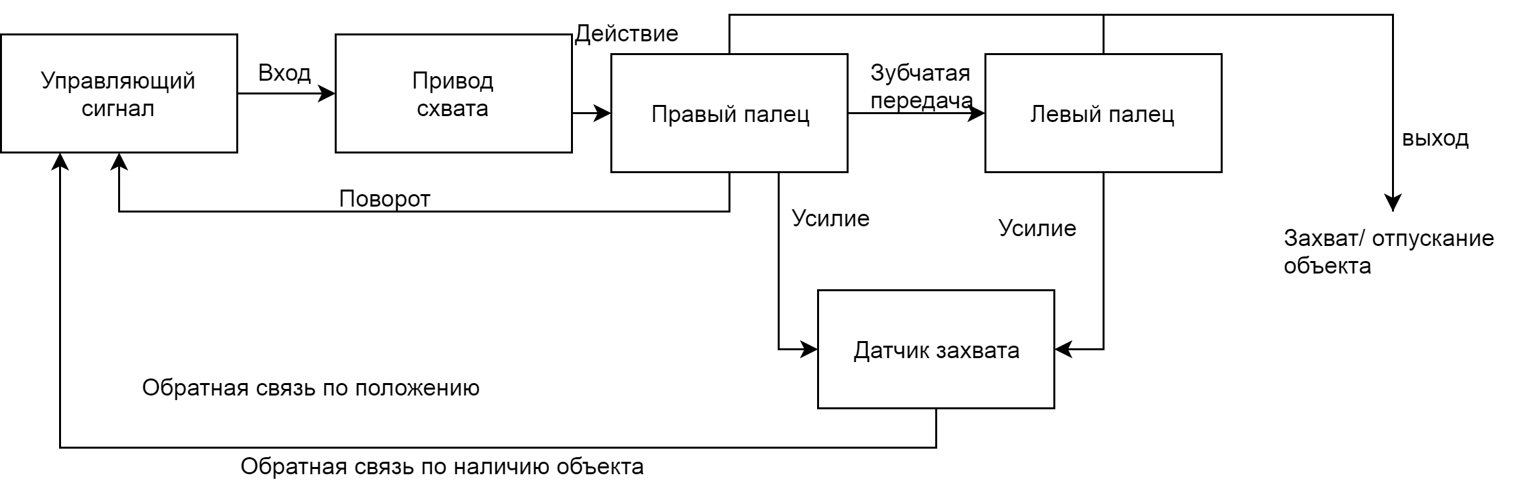

Рис.11 Функциональная схема РМ-500

На привод рукояти подается управляющий сигнал. Он отвечает за поворот рукояти, а с рукояти идёт обратная связь по положению на управляющий сигнал.

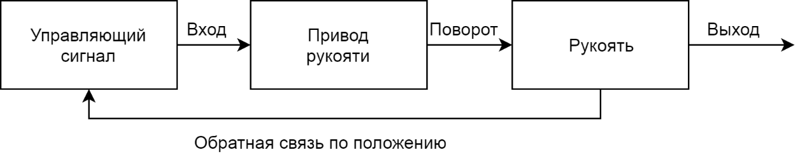

Рис12. Функциональная схема РМ-230

На поворотный привод и привод стрелы поступает сигнал, он отвечает за положение стрелы в пространстве, изменение положения стрелы меняет положение рукояти в пространстве.

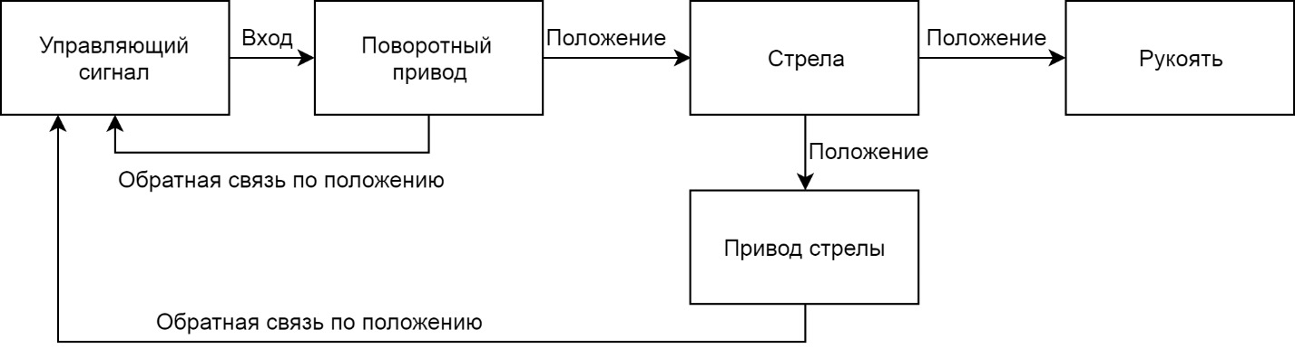

Рис.13 Функциональная схема РМ-220

На вход бортовой ЭВМ подается команда оператора, которая обрабатывается Исполняющим блоком. Далее на драйвера поступает сигнал, который отвечает за работу приводов. С приводов, по блоку обратной связи, передаются данные на исполняющий блок о действии приводов.

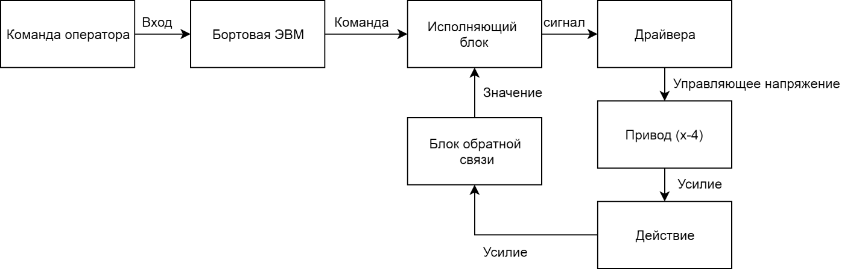

Рис.14 Функциональная схема РМ-300

**Процедура сборки робота манипулятора**

1. Процесс сборки схвата состоит из следующей последовательности:

1. Кронштейн схвата закрепить на рукояти осью 7мм (запрессовать при t = 190)
2. Корпус ходовых гаек закрепить на кронштейне схвата осью 7мм
3. Запрессовать подшипники в корпус опорных подшипников при t = 190
4. Двигатель закрепить на корпусе опорных подшипников
5. Соединить кронштейн привода с корпусом опорных подшипников осью 7 мм (Запрессовать ось при t = 190)
6. Муфту закрепить на ось двигателя фиксаторным винтом м4х5
7. В муфту вставить ходовой винт с навинченной в него гайкой
8. Зафиксировать ходовой винт в муфте винтами м4х5
9. Закрепить ходовые гайки на корпусе гаек 4 винтами м3х10
10. Установить ограничитель хода
11. Прикрутить схват к поворотному кронштейну.
12. Закрепить сервопривод 4 болтами м3х8
13. Закрепить левый палец к схвата к сервоприводу винтом м3х12(патай), проложив шайбу 14мм
14. Запрессовать подшипник 625zz в правый палец схвата при t = 190
15. Закрепить правый палец схвата болтом м5х40, использовать самоконтрющуюся гайку.

2. Процесс сборки рукояти:

1. Кронштейн рукояти закрепить на стреле осью 7мм (запрессовать при t = 190)
2. Корпус ходовых гаек закрепить на кронштейне рукояти осью 7мм
3. Запрессовать подшипники в корпус опорных подшипников при t = 190 градусов
4. Стороны рамы рукояти скрепить соединителями РМ-220-01, РМ-220-02, РМ-220-03
5. Соединить схват и кронштейн рукояти с помощью РМ-232-06

3. Процесс сборки стрелы:

1. Закрепить держатели к узлу осевого подшипника
2. Стороны рамы стрелы закрепить на заднем левом и правом держателе осью 7мм (запрессовать при t = 190)
3. Привод стрелы закрепить в корпус 4 болтами м3х8 (запрессовать при t = 190)
4. Муфту закрепить на ось привода стрелы фиксаторным винтом м4х5
5. В муфту вставить ходовой винт с навинченной в него гайкой
6. Зафиксировать ходовой винт в муфте винтами м4х5
7. Закрепить ходовые гайки на корпусе гаек 4 винтами м3х10
8. Установить ограничитель хода
9. Корпус привода рукояти закрепить к передним правому и левому держателям осью 7мм (запрессовать при t = 190)
10. Кронштейн стрелы закрепить на стреле осью 7мм (запрессовать при t = 190)
11. Корпус ходовых гаек закрепить на кронштейне стрелы осью 7мм
12. Запрессовать подшипники в корпус опорных подшипников при t = 190
13. Привод рукояти закрепить на корпусе опорных подшипников
14. Соединить кронштейн привода рукояти с корпусом опорных подшипников осью 7 мм (Запрессовать ось при t = 190)
15. Муфту закрепить на ось привода рукояти фиксаторным винтом м4х5
16. В муфту вставить ходовой винт с навинченной в него гайкой
17. Зафиксировать ходовой винт в муфте винтами м4х5
18. Закрепить ходовые гайки на корпусе гаек 4 винтами м3х10
19. Установить ограничитель хода

3. Процесс сборки блока управления:

1. Бортовая ЭВМ, Драйвера приводов (х4), Блок обратной связи, исполняющий блок крепятся к шасси винтами м3х12
2. Блок питания крепится к шасси винтами м5х8
3. Вентилятор охлаждения драйверов крепится к драйверам винтами м3х8

**Детали, спроектированные в Blender:**

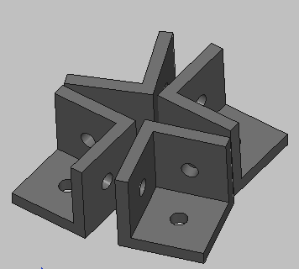

Рис.15 Крепежи корпуса для РМ-110

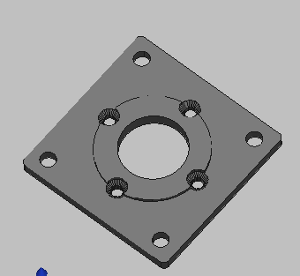

Рис16. Плита переходная для РМ-110

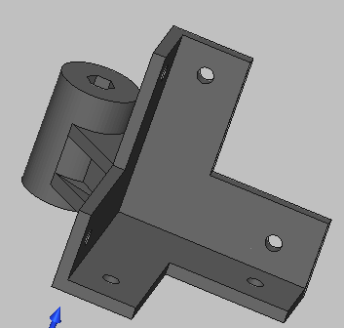 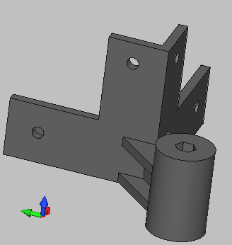

Рис.16-17 Кронштейн для РМ-120

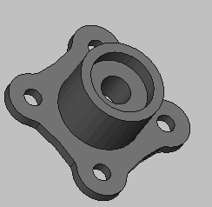

Рис. 18 Корпус подшипника для РМ-210

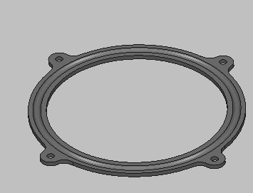

Рис.19 Опорный подшипник для РМ-210

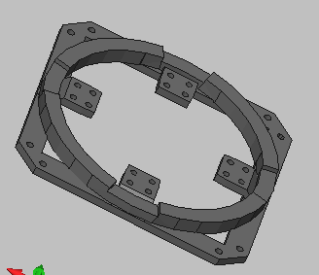

Рис.20 Основание для РМ-220

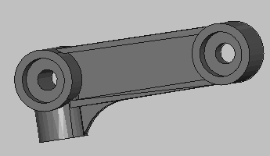

Рис 21. Подвес захвата для РМ-220

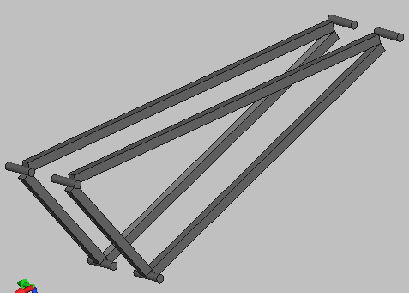

Рис.22 Рама для РМ-220

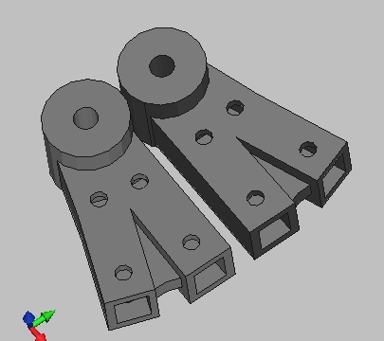

Рис.23 Соединители для РМ-220

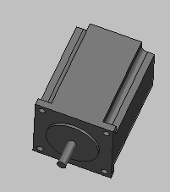

Рис.24 Двигатель шаговый для приводов

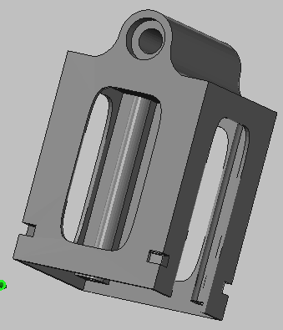

Рис.25 Корпус для привода

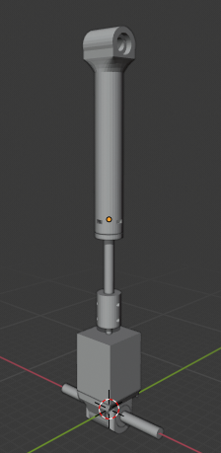

Рис.26 Привод в сборе

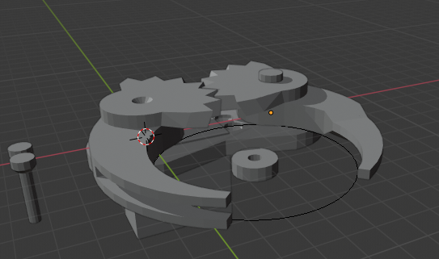

Рис.27 РМ-500 в сборе